  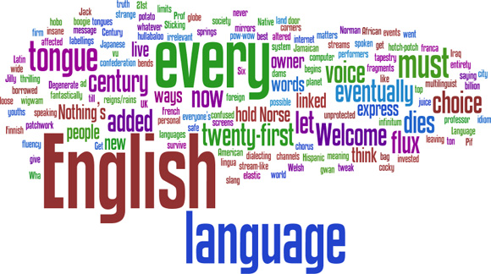  If we spoke a different language, we would perceive a somewhat different world  (Ludwig Wittgenstein)   |  |  |  |  |  | В ходе тренингов слушатели получили рекомендации по использованию английского языка в профессиональной деятельности (как с белорусскими, так и с иностранными студентами), обсудили специфику преподавания специальных дисциплин на английском языке и пути их преодоления, изучили эффективные методы преподавания специальных дисциплин на английском языке и представили авторские разработки лекционных и практических занятий на английском языке, изучили формы и методы интерактивного взаимодействия с обучающимися.  Как результат, были сформированы практические рекомендации по методике преподавания учебных дисциплин на английском языке в учреждениях высшего образования. Следует отметить, что данные методические приемы могут быть успешно внедрены в учебный процесс как при преподавании самого английского языка, так и при преподавании на английском специальных дисциплин для белорусских и иностранных студентов.  http://gsu.by/ru/node/3101
  Гомельский государственный университет имени Франциска Скорины
  Студенческая газета кафедры английского языка
  WELCOME!
  № 2 февраль 2020 г.
  Кафедра английского языка обеспечивает преподавание дисциплины «Английский язык» на восьми факультетах университета на дневной и заочной формах обучения, в группах магистрантов. Поэтому каждый выпуск студенческой газеты будет подготовлен студентами и магистрантами разных факультетов, что позволит читателям увидеть точки зрения на события и узнать новости из жизни представителей различных специальностей. Данный выпуск представляют студенты математического факультета.
  WHAT IS THE NEWS?
  ИНТЕРАКТИВНЫЕ МЕТОДЫ ПРЕПОДАВАНИЯ УЧЕБНЫХ ДИСЦИПЛИН НА АНГЛИЙСКОМ ЯЗЫКЕ
  С 29 по 31 января представители нашего университета, заведующий кафедрой экономики и управления Инна Бабына и старшие преподаватели кафедры английского языка Евгения Чернякова и Татьяна Лозовская принимали участие в обучающем курсе «Современные методы преподавания учебных дисциплин на английском языке» для педагогических работников учреждений высшего образования, осуществляющих или планирующих педагогическую деятельность на английском языке. Мероприятие проходило на базе Республиканского института высшей школы.
  Обучающий курс «Современные методы преподавания учебных дисциплин на английском языке» разработан на основе философии успеха в обучении студентов университетов на английском языке по методике English as the Medium of Instruction (EMI), суть которой состоит в использовании методик активного взаимодействия с обучающимися на английском языке в ходе преподавания учебных дисциплин. Курс был организован в форме тренингов, которые блестяще провел профессор кафедры молодежной политики и социокультурных коммуникаций, кандидат культурологии, доцент Андрей Саликов.
  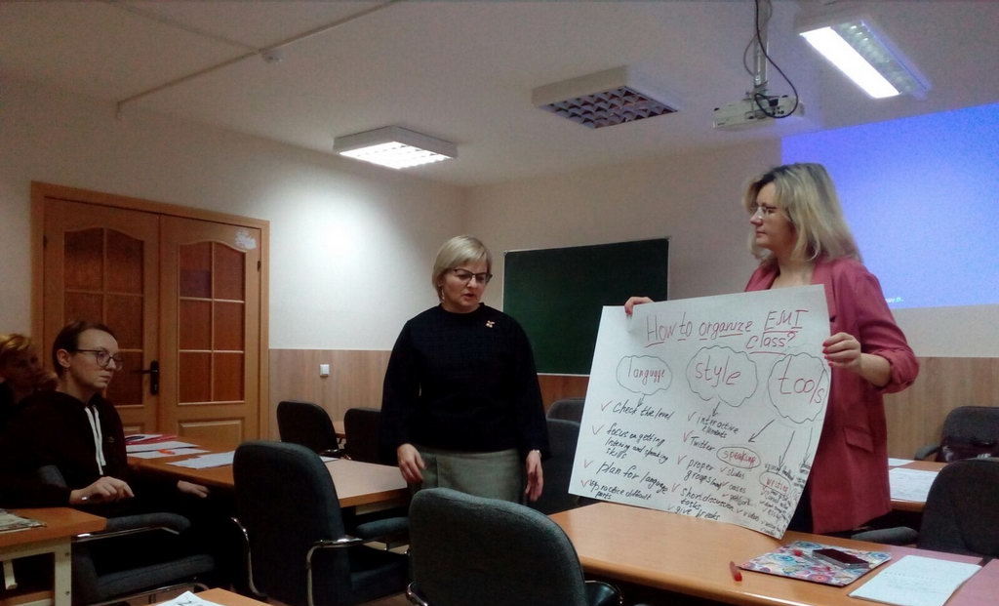
  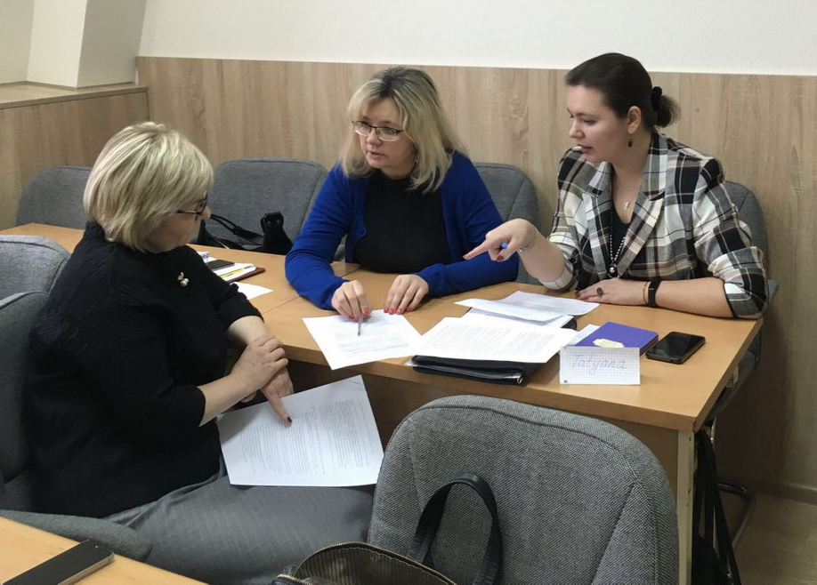
  9 ноября студенты группы ПО-31 и ПМ-31 и 11 ноября студенты группы ПМ-11 (куратор Большакова Г.И.) посетили выставку «Покровские чтения» Гомельской Епархии Белорусской Православной Церкви, проходившей в выставочном зале ГГУ им. Ф. Скорины в период с 31 октября до 11 ноября. Студентам очень понравились фотографии старого Гомеля.

OUR virtual VISITS TO …….  ИВА-Гомель-Парк  Впервые в таком расширенном масштабе прошло англоязычное тестирование студентов университета при поддержке IT-компании ООО «ИВА-Гомель-Парк». В нем приняли участие 133 студента IT-специальностей факультетов физики и информационных технологий и математики и технологий программирования. От факультета физики и ИТ участвовали студенты специальностей: «Автоматизированные системы обработки информации», «Программированные мобильные системы», «Физическая электроника» и «Электронные системы безопасности». Факультет математики и ТП представили специальности: «Экономическая кибернетика», «Программное обеспечение информационных технологий», «Информатика и технологии программирования» и «Прикладная математика».  Церемония открытия мероприятия прошла креативно и, конечно, только на английском языке. Поприветствовали ребят декан факультета физики и ИТ Дмитрий Коваленко, доцент кафедры АСОИ Андрей Воруев, преподаватели кафедры английского языка. |  |  |  |  |  | Представитель IT-компании Евгения Судакова, менеджер по развитию персонала, в качестве приветствия и мотивационного стимула представила видеоролик с участием сотрудников компании – выпускников университета, которые на своем личном примере нацелили ребят на успех!  Англоязычный тест включал понимание видеоролика, грамматический тест и тест на понимание прочитанного. Содержание теста было полностью посвящено IT-тематике.  Мы искренне благодарим нашу мощную команду в составе OOO «ИВА-Гомель-Парк», кафедры английского языка, факультета физики и ИТ, факультета математики и ТП, и ребят – будущих профессионалов! Только вместе, рука об руку и плечо к плечу – студенты, преподаватели, заказчик кадров в лице компании – мы сможем достичь успеха и получить мотивирующие к движению положительные эмоции!  Кафедра английского языка,  Факультет физики и ИТ,  Факультет математики и ТП  http://gsu.by/ru/node/3170 |  |  |  |  |  | 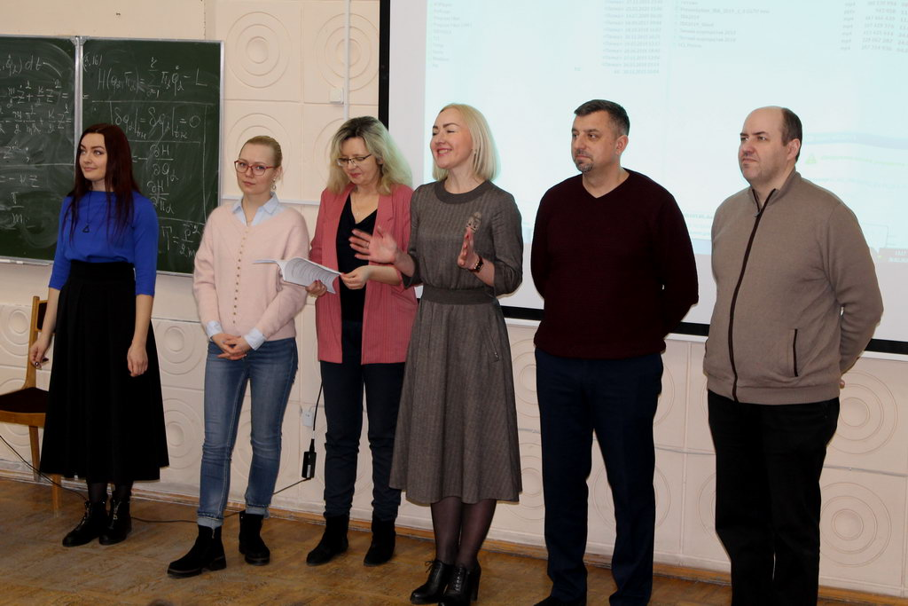  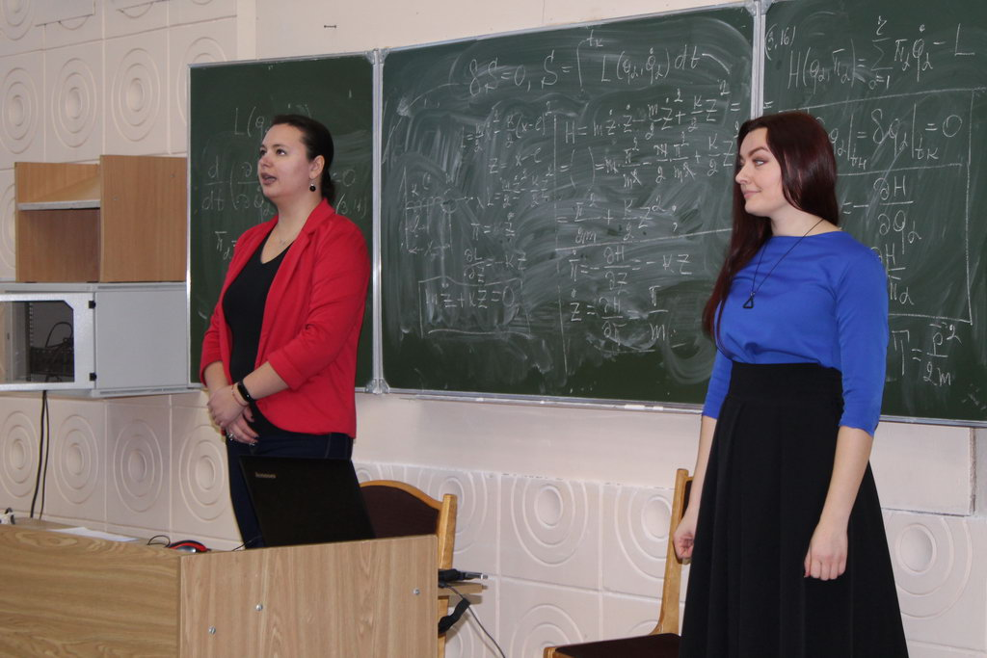  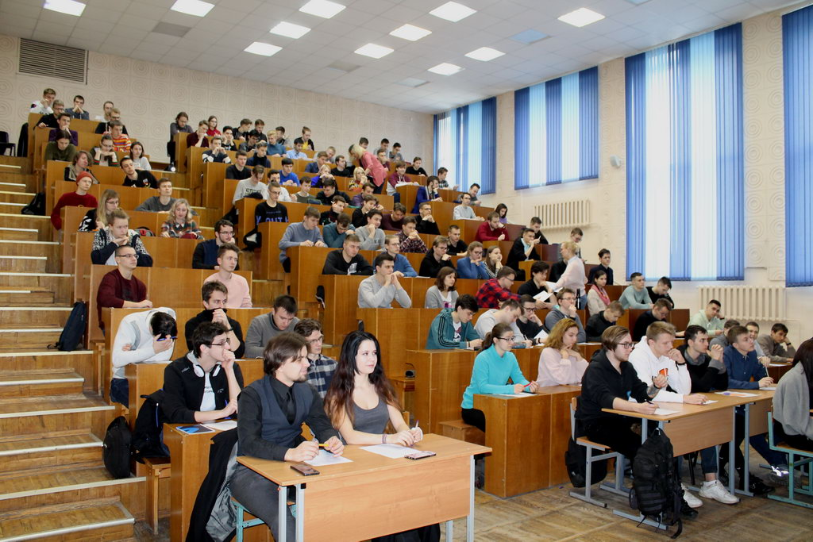
INTERESTING…  CALENDARS  A calendar is a system of organizing days for social, religious, commercial or administrative purposes. This is done by giving names to periods of time, typically days, weeks, months and years. A date is the designation of a single, specific day within such a system. A calendar is also a physical record (often paper) of such a system. A calendar can also mean a list of planned events, such as a court calendar or a partly or fully chronological list of documents, such as a calendar of wills.  Periods in a calendar (such as years and months) are usually, though not necessarily, synchronized with the cycle of the sun or the moon. The most common type of pre-modern calendar was the lunisolar calendar, a lunar calendar that occasionally adds one intercalary month to remain synchronized with the solar year over the long term.  The term calendar is taken from calendae, the term for the first day of the month in the Roman calendar, related to the verb calare “to call out”, referring to the “calling” of the new moon when it was first seen. Latin calendarium meant “account book, register” (as accounts were settled and debts were collected on the calends of each month). The Latin term was adopted in Old French as calendier and from there in Middle English as calender by the 13th century (the spelling calendar is early modern). |  |  |  |  |  | Historical calendars are often grouped into larger categories by cultural sphere or historical period; thus O’Neil (1976) distinguishes the groupings Egyptian calendars (Ancient Egypt), Babylonian calendars (Ancient Mesopotamia), Indian calendars (Hindu and Buddhist traditions of the Indian subcontinent), Chinese calendars and Mesoamerican calendars. These are not specific calendars but series of historical calendars undergoing reforms or regional diversification.  In Classical Antiquity, the Hellenic calendars inspired the Roman calendar, including the solar Julian calendar introduced in 45 BC. Many modern calendar proposals, including the Gregorian calendar itself, are in turn modifications of the Julian calendar.  Calendars fall into four types, lunisolar, solar, lunar, seasonal, besides calendars with “years” of fixed length, with no intercalation. Most pre-modern calendars are lunisolar. The seasonal calendars rely on changes in the environment rather than lunar or solar observations. The Islamic and some Buddhist calendars are lunar, while most modern calendars are solar, based on either the Julian or the Gregorian calendars.  Some “calendars” listed are identical to the Gregorian calendar except for substituting regional month names or using a different calendar era. For example, the Thai solar calendar (introduced 1888) is the Gregorian calendar using a different era (543 BC) and different names for the Gregorian months (Thai names based on the signs of the zodiac).  For more information about specific calendars see  https://en.wikipedia.org/wiki/List_of_calendars |  |  |  |  |  |     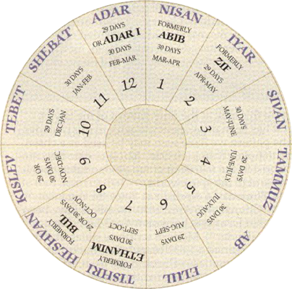
    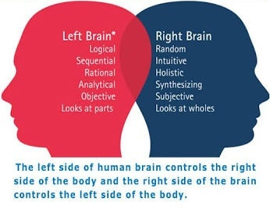 |  |  |  |  | physical fitness sayings  1. A muscle is like a car. If you want it to run well early in the morning, you have to warm it up. Florence Griffith Joyner  2. Fitness needs to be perceived as fun and games or we subconsciously avoid it.  Alan Thicke  3. It's easier to stay in shape if you never let yourself get out of shape in the first place. Bill Loguidice  4. Getting more exercise isn't only good for your waistline. It's a natural anti-depressant, that leaves you in a great mood. Auliq Ice  5. Fitness is like marriage. You can't cheat on it and expect it to work. Bonnie Pfiester  6. The only real insurance you have against disease is a healthy body. Invest wisely, generously and often in that policy. Toni Sorenson  7. A man's health can be judged by which he takes two at a time – pills or stairs. Joan Welsh  8. Those who think they have no time for bodily exercise will sooner or later have to find time for illness. Edward Stanley  9. When it comes to eating right and exercising, there is no “I'll start tomorrow.” Tomorrow is disease. V.L. Allinear  10. Movement is a medicine for creating change in a person's physical, emotional, and mental states. Carol Welch |  |  |  | 1. Zeal without knowledge is a runaway horse. – Рвенье без ученья – не польза, а беда.  2. You made your bed, now lie in it. – Сам кашу заварил, сам теперь и расхлебывай.  3. You cannot judge a tree by its bark. – Нельзя судить о дереве по его коре (Внешность обманчива).  4. When angry, count a hundred. – Когда рассердишься, сосчитай до ста.  5. What the heart thinks the tongue speaks. – У кого что болит, тот о том и говорит.  6. What is done by night appears by day. – Всё тайное становится явным.  7. То work with the left hand. – Работать спустя рукава (Относиться к делу халатно).  8. То make both ends meet. – Сводить концы с концами.  9. То cast pearls before swine. – Метать бисер перед свиньями (Делать то, что не оценят).  10. Pride goes before a fall. – Гордыня предшествует падению (Кто слишком высоко летает, тот низко падает).
  «Welcome», студенческая газета кафедры английского языка ГГУ им. Ф. Скорины, № 2.
  Редколлегия: Короткая М.В.
  Уважаемые студенты и преподаватели! Присылайте в редакцию нашей газеты стихи, фотоработы, статьи и заметки на электронный адрес: pochinok@list.ru
  Наш адрес: 246019, г. Гомель, ул. Советская, 102, аудитория 3-19

